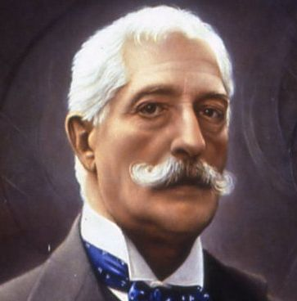
GIOVANNI VERGA
GIOVANNI VERGA

I due brani vanno inquadrati minimamente nella biografia, nella poetica di Verga e nel periodo storico post-unitario ( riferimento alla questione meridionale, magari anticipandola ).
- Vita. Porrei in risalto i trasferimenti. Nascita a Catania ( piccola borghesia terriera e commerciale ), di lì a Firenze ( allora capitale ), poi a Milano ( la maggiore città italiana, di rango europeo ), poi ancora a Catania, dove scrive le opere più importanti. Ogni città è simbolo di uno stile di vita particolare e di una scelta artistica. Tra le problematiche delle sue opere trascurerei il tema risorgimentale. Parlerei dei romanzi scapigliati ( appena, appena ) per dire che in essi il protagonista è un artista, interprete isolato e mal inserito della superficialità del vivere urbano. Il ritorno in Sicilia significa scelta di temi sociali; gli unici veri e importanti ( anche Manzoni si era occupato di ceti popolari !!! ma con la sua morale cristiana e i suoi valori ). Verga vuole solo far vivere storie esemplari di quella terra senza sovrapporre fedi o morali particolari. Trama appena sbozzata di Eva, la cui prefazione serve per accennare al Verismo come una autentica rivoluzione culturale, letteraria ed espressiva ).

Poetica - Il concetto fondamentale è: la città produce falsa ispirazione artistica, falsa bellezza, falsi valori. E spinge anche lo scrittore a narrare storie di infelici artisti, inseriti in un mondo superficiale dove la degradazione è sempre possibile. Dopo un po’ di tempo Verga riterrà queste storie inutili e poco adatte a chiarire il senso dei veri valori della vita. La città, con i suoi divertimenti, è oziosa e degradata. Per cercare la vera arte bisogna tornare alla propria terra e parlare della sua miseria, della sua immutabilità, del vano tentativo di uscire dal suo destino di inferiorità sociale. Per trovare soggetti che valgano la pena di essere ripresentati occorre tornare ai paesi di origine ( quasi immersi in un altro tempo ) dove c’è ancora la miseria e la fatica del lavoro duro sul mare, in miniera, sui campi. Ma dove si trova anche la vera morale di vita: fatica, accettazione del proprio status, tradizione, chiusura nel proprio mondo, lotta alla povertà, onestà sostanziale.
SIETE D’ACCORDO CON VERGA?? Forse no. A voi le città sembrano estremamente stimolanti e belle per la loro vita ricca di varietà e di possibilità ( anche Foscolo le cercava. Leopardi ne era attratto e Manzoni vedeva in Milano una grande opportunità culturale ).
E’ UTILE ANCHE una provocazione sul piano artistico: quale letteratura ( intesa come narrazione ) vi piace di più? Preferite sentir parlare di vicende quotidiane o di storie originali, preferite sognare altri mondi con la letteratura o veder ripresentate realtà già conosciute. E quanto è sconosciuto deve essere allettante o deprimente, deve parlare di agi e ricchezza o di quotidiana fatica? Certo non c’è una regola assoluta; ma l’immaginazione e l’intreccio stimolano maggiormente che la piatta descrizione!!!
SI DOVRA’ RIFLETTERE – ATTRAVERSO LA LETTURA DEI BRANI – SUL VALORE DI QUESTA LETTERATURA COSI’ DIVERSA. NON E’ UN NARRARE CHE VUOLE APPASSIONARE A TUTTI I COSTI, VUOLE INVECE FAR CONOSCERE, RIVIVENDO, IMMETTENDO IL LETTORE NEI PANNI DEGLI ANONIMI PERSONAGGI LOCALI, QUASI INTERCAMBIABILI. COSI’ POTREMMO PENSARE E PARLARE NOI STESSI, SE FOSSIMO VISSUTI IN QUELLO SPAZIO E IN QUEL TEMPO. APPREZZIAMO QUESTE PAGINE SE RIUSCIAMO A RICOMPORRE CON PRECISIONE IL QUADRO DI VITA CORRISPONDENTE. PERSINO LA LINGUA ( FATTA DI GERGO E PROVERBI ). L’AUTORE SCOMPARE COME BRAVO ED ERUDITO CREATORE DI CONCETTI!!
Esempio che funziona per spiegare il discorso indiretto libero ( non è necessario citare la formula tecnica), cioè la tecnica narrativa con cui si riportano le ipotetiche espressioni di uno o più parlanti locali.
Sono andato al mercato con la mamma e ho incontrato una donna anziana che si è messa a raccontare quasi in dialetto storie di sue conoscenti ( anche la mamma conosceva le persone di cui si parlava). NON LA FINIVA PIU’. Simulare due o tre battute in dialetto locale, intercalate da brevi frasi in italiano corretto … I ragazzi colgono la fluenza del parlato, che è la caratteristica particolare della lingua letteraria del Verga.
- Periodo storico – La scelta di Verga non è casuale. Nord e Sud sono diversissimi!! A ben pensarci ancora oggi. Verga voleva che la sua terra d’origine avesse una letteratura a lei specificatamente dedicata, con storie che sembrino essersi fatte da sè, vicine ai suoi problemi economici e sociali, non di puro intrattenimento ( oggi diremmo di-vertimento ). La questione meridionale è storia di una diversità di lungo periodo, di una specificità. Non tratterei tutta la questione meridionale, ma accennerei almeno alla geografia e all’economia delle regioni insulari, e brevemente alla sua storia, separata da quella del resto del Paese < brigantaggio, tassa sul macinato, analfabetismo >.

- Magari un accenno attuale alla devastazione delle aree della Sardegna con i danni provocati alla sua fragile economia; sono terre povere, esposte ai cambiamenti, senza difese, quasi senza industrializzazione. Lì il rapporto con la terra e con il mare è tutto. RIFLETTERE AGLI STILI DI VITA ED ECONOMICI DEL NORD URBANIZZATO A CONFRONTO DELLE CAMPAGNE MERIDIONALI.
- Breve richiamo alla questione contadina ( Hai trattato da poco la rivoluzione industriale. Fa capire che il contrasto città / campagna / vita di mare è antropologico < si tratta di società diverse > e a lungo questi due mondi sono stati separati, non volevano assomigliarsi neppure.
- OGGI E’ DIVERSO: GLI AGI SONO DESIDERATI OVUNQUE E SI IMITANO OVUNQUE GLI STILI DI VITA URBANI!!

- Aspetti tematici. Presenterei delle polarità, facendo giudicare ai ragazzi se sono plausibili risposte diverse dalle nostre, in quel mondo particolare.
1) MISERIA > LOTTA PER LA VITA > SETE DI MIGLIORAMENTO > AVIDITA’ / ROBA
Problema: avere o essere ( Eric Fromm )
2) TRADIZIONE > IMMOBILISMO > FATICA, SCONFITTA POSSIBILE, MA RISPETTO DEI DOVERI > MORALE DEI PADRI > RESISTENZA AI COLPI DEL DESTINO > CASA FAMIGLIA E STABILITA’ DI VITA NEL LUOGO DI NASCITA
- A fronte di
- FASTIDIO PER I LIMITI DELLA POVERTA’ > INUTILITA’ DELLA FATICA FINE A SE STESSA > SETE DI NOVITA’ > CAMBIAMENTO DI CONDIZIONE SOCIALE ( immaginata e sognata ) > VOGLIA DI TRASFERIMENTO IN CITTA’ > SPERANZA DI SUCCESSO E RICCHEZZA FACILE
Attualizzazione: molti problemi sono del nostro tempo; li riconosciamo nei discorsi dei padri, delle madri e dei nonni ancor di più. I giovani sono più propensi al rischio e al cambiamento! Ma è poi del tutto vero??? Quando si ha voglia di cambiare davvero la sede della propria vita?? Oggi come ieri si emigra per lavoro ( anche i giovani lo fanno sempre di più ). Dai paesi poveri si giunge in Italia in cerca di migliori condizioni. Si rischia e non va quasi mai bene agli extracomunitari. Quello di Ntoni è un problema eterno. E’ il problema dell’emigrante che cerca fortuna. E i padri rammentano che forse è meglio accontentarsi del poco che si ha, restando dove si è nati. Pensa al problema senza trovare per forza una soluzione. Verga ci dà una visione piuttosto pessimistica del cambiamento. Confronta la scheda tematica dei MALAVOGLIA.
►Sui brani poi propongo due schede tematiche separate. In ORFANI bisogna approfondire i temi economici che si sovrappongono e si sostituiscono all’etica della famiglia e del matrimonio!!!
G. Verga - La bellezza del can can litografato sulle scatole dei fiammiferi - Prefazione ad Eva (1873 )
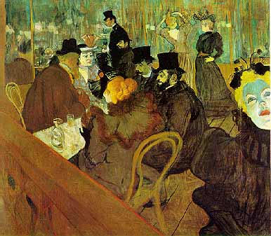
Toulouse Lautrec, Al Moulin Rouge
Parlare di bellezza nella nuova società industriale, popolata dagli scenari del divertimento, del lusso, della ricchezza esibita, ha un senso molto diverso rispetto all'età romantica. Baudelaire - del tutto contrario al nuovo clima di progresso materiale della sua Parigi- e gli Scapigliati milanesi - seppur più modestamente sul piano creativo - si fanno portatori del giudizio dell'artista circa i mutamenti intervenuti. A mutare non è solo un canone di gusto, quanto un contesto storico e la stessa idea di arte. La bellezza socialmente intesa e fruita si lega sempre più frequentemente alla materialità, al consumo dei piaceri, alla reiterazione variata del divertimento, alle apparenze festose dei café chantant. Il lusso, le forme dell'eleganza sono alla radice del fascino femminile.
Si svuota insomma lentamente il canone etico dei grandi valori ( armonia, misura, equilibrio, intensità passionale, fedeltà, religiosità, perennità ideale del bellezza celebrata dall'arte ....) che accompagnavano l'idea di bellezza ottocentesca - sia neoclassica che romantica. Il modello di Eva, ballerina fatua ed imprevedibile, attratta dalle futilità della nuova società, sarà riproposto con maggior forza tragica da Emile Zola nel romanzo dei Rougon Maquart Nanà. In questo caso la morte per vaiolo della protagonista, che vede mostruosamente deturpato il suo corpo di proverbiale bellezza, è una chiara metafora negativa sulla minacciosa corruzione che accompagna i falsi valori dell'industrialismo e del progresso della società borghese avanzata di fine '800.
Eva ( 1873 )
E' questo uno dei primi romanzi di G. Verga, che nascono nel clima culturale della Scapigliatura milanese.
Eva, al pari dell'eroina di Una peccatrice, è una donna bella e fascinosa, destinata a causare un'infelice passione. Essa guadagna col suo lavoro di ballerina il lusso che è indispensabile cornice al suo fascino. Un povero pittore, Enrico Lanti, si innamora di lei, ed essa, curiosa e presa dallo strano carattere dell'artista, lo ricambia, dividendosi tra lui e le sue attività professionali: soluzione che, al suo spregiudicato buon senso, sembra la migliore. Però, quando lo vede tormentato dalla gelosia, giunge a dargli la gran prova d'amore di dividere con lui la miseria. Lungi dagli splendori tra cui Enrico l'ha conosciuta, Eva s'accorge presto d'aver perduto ogni fascino per l'amante, e allora lo lascia e torna alla sua vita equivoca. Così Lanti soffre solo nella miseria, finché trova la sua strada e si conquista gloria e agiatezza. Allora lo riprende la passione per Eva, e poiché non può riaverla, provoca il suo amante, si batte in duello e va a morire, povero e segnato dalla malattia, nel paesello natale, tra la sua famiglia disperata.
In questo tipico romanzo "di transizione" il Verga giunse, forse involontariamente, a simboleggiare, nelle figure dei due protagonisti, il contrasto tra due mentalità e tra due opposte formule d'arte. Il Lanti è l'artista, romantico, pieno di slanci ideali e fiducioso in un'idea di arte totalmente appagante che diviene l'unica ragione di vita; tesi questa sostenuta e condivisa dal movimento degli Scapigliati.
Eva è invece personaggio più legato al realismo prosaico della nuova società industriale, che sostiene e ostenta apertamente il valore del denaro, del divertimento, del lusso esibito, senza il pudore che una società contadina - come quella da cui proviene il Lanti - ha ancora per l'autenticità dei sentimenti.

[Premessa]
1 Eccovi una narrazione - sogno o storia poco importa - ma vera, com'è stata o come potrebbe essere, senza rettorica e senza ipocrisie. Voi ci troverete qualche cosa di voi che vi appartiene, ch'è il frutto delle vostre passioni, e se sentite di dover chiudere il libro allorché si avvicina vostra figlia - voi che non osate scoprirvi il seno dinanzi a lei se non alla presenza di duemila spettatori e alla luce del *gas*, o voi che, pur lacerando i guanti nell'applaudire le ballerine, avete il buon senso di supporre che ella non scorga scintillare l'ardore dei vostri desideri nelle lenti del vostro occhialetto - tanto meglio per voi, che rispettate ancora qualche cosa.
2 Però non maledite l'arte ch'è la manifestazione dei vostri gusti. I greci innamorati ci lasciarono la statua di Venere; noi lasceremo il cancan litografato sugli scatolini dei fiammiferi. Non discutiamo nemmeno sulle proporzioni; l'arte allora era una civiltà, oggi è un lusso: anzi un lusso da scioperati. La civiltà è il benessere, e in fondo ad esso, quand'è esclusivo come oggi, non ci troverete altro, se avete il coraggio e la buona fede di seguire la logica, che il godimento materiale. In tutta la serietà di cui siamo invasi, e nell'antipatia per tutto ciò che non è positivo - mettiamo pure l'arte scioperata - non c'è infine che la tavola e la donna. Viviamo in un'atmosfera di Banche e di imprese industriali, e la febbre dei piaceri è l'esuberanza di tal vita.
3 Non accusate l'arte, che ha il solo torto di aver più cuore di voi, e di piangere per voi i dolori dei vostri piaceri. Non predicate la moralità, voi che ne avete soltanto per chiudere gli occhi sullo spettacolo delle miserie che create, - voi che vi meravigliate come altri possa lasciare il cuore e l'onore là dove voi non lasciate che la borsa, - voi che fate scricchiolare allegramente i vostri stivalini inverniciati dove folleggiano ebbrezze amare, o gemono dolori sconosciuti, che l'arte raccoglie e che vi getta in faccia.

Nell'Introduzione a "Eva", Verga dichiara di voler ritrarre, senza retorica e senza ipocrisia, la vera realtà di una certa parte della società, salottiera, frivola, anche crudele nella sua egoistica brama di piaceri. E dichiara questo polemicamente, sostenendo, alla "naturalista", che l'arte deve raccogliere questi "pezzi" di verità e "buttarli in faccia" a quel pubblico che può riconoscere se stesso nei protagonisti del romanzo. Intenzione polemica nella quale si avverte anche l'eco della Scapigliatura.
Può dirsi, perciò, che Verga, tra il 1866 e il 1872, cammina verso il traguardo di una rappresentazione veritiera e moralmente impegnata: cioè vuole denunciare i mali di una società corrotta e immorale.
D'altronde in quella società egli viveva, da siciliano e da provinciale che, approdato al Nord e alla metropoli, ne subiva il fascino cosmopolita, ma dentro vi si sentiva anche a disagio e, in parte, li respingeva: l'attraevano, certo, l'eleganza, la raffinatezza, la cultura; lo respingevano l'ipocrisia, l'egoismo, la frivolezza, l'immoralità e, forse soprattutto, quel culto del dio denaro, che caratterizzava un ambiente in rapida espansione economica capitalistica. Insomma era la civiltà urbana, borghese e moderna a metterlo a disagio, lui, che in fondo conservava nell'animo certi valori contadini e provinciali.
Ed è significativo che alcuni dei protagonisti di quei racconti, sconfitti nelle loro passioni, "vinti" dalla vita, si rifugino nel loro paese natìo, abbandonata per sempre la grande città: ed il paese natìo è, guarda caso!, la Sicilia. Così pure è significativo che "Tigre reale", del 1873, si chiuda con la riscoperta del valore della famiglia da parte del protagonista, deluso e bruciato dalla passione peccaminosa e perversa per una nobildonna russa. E il ritorno alla famiglia (alla moglie devota e buona, al figlioletto) coincide, non è un caso, con il trasferimento in campagna: lontano cioè dai veleni della città.

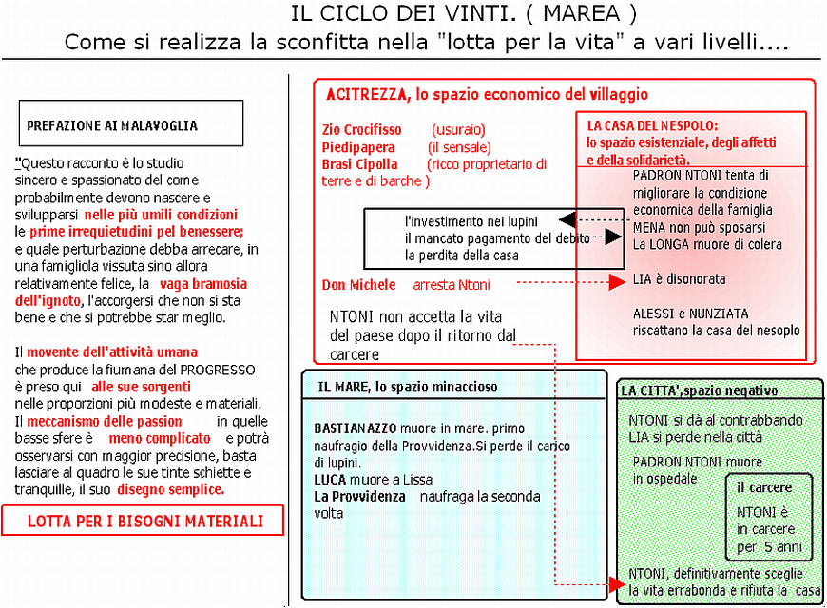

Mastro don Gesualdo
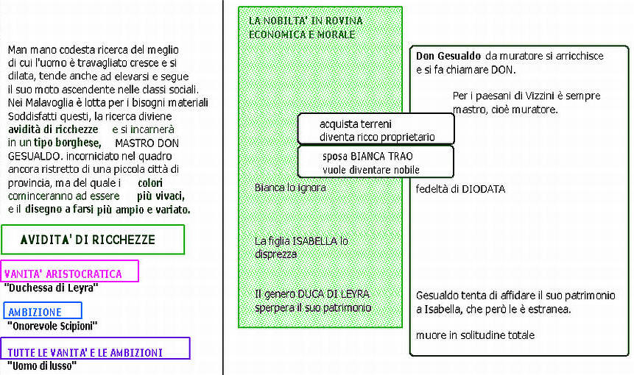

G.Verga, I Malavoglia
Schema strutturale ed analisi dei rapporti spaziali in relazione all'azione narrativa.
Due sono le dimensioni che connotano la vicenda dei Malavoglia: uno spazio interno ad Aci Trezza, sede del lavoro e degli affetti domestici, dell'attaccamento alla casa ed alla famiglia, ed uno spazio esterno al paese che viene visto come minaccioso per chi si inoltra fuori dell'abituale dimensione di vita. La lettura strutturale dell'opera ripercorrerà l'intreccio sulla base di tali due opposte dimensioni ( polarizzazione ).
LO SPAZIO INTERNO DI ACI TREZZA | GLI SPAZI ESTERNI AD ACI TREZZA: il mare, la citta', il carcere, il continente.
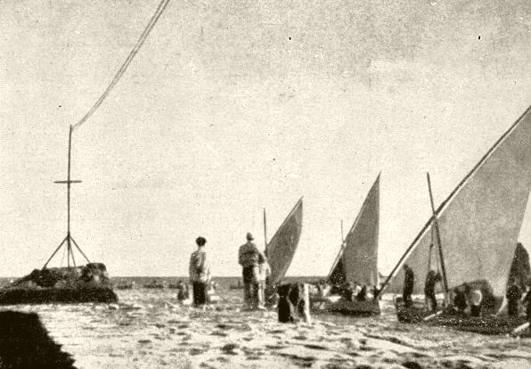  La dimensione del lavoro | 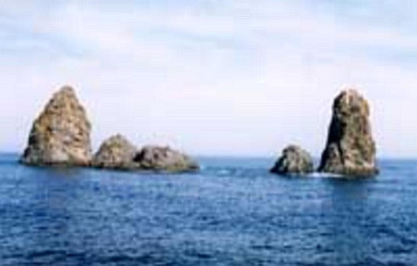  Il mare ed il rischio dell'allontanamento
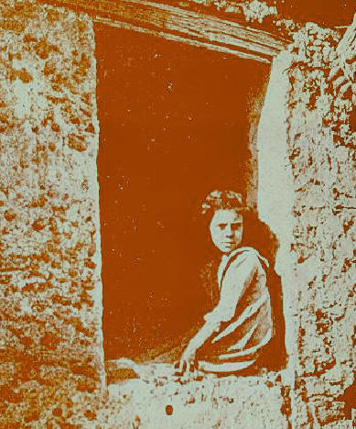  La casa e la famiglia | 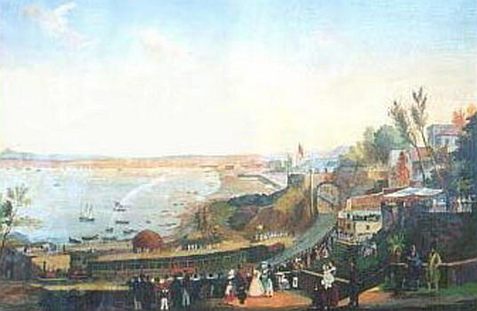  Napoli, la città che perde Lia e Ntoni
Presentazione I Toscano sono una famiglia di pescatori.  Sono soprannominati Malavoglia (antifrasi) perché laboriosi. I componenti sono:  Padron Ntoni, il figlio BASTIANAZZO, Maruzza la Longa, i nipoti Luca, Mena , Alessi, il giovane Ntoni | 1) Danneggiamento della famiglia. Ntoni presta servizio militare nell' esercito del nuovo stato italiano (regno sabaudo) e non può dare  il suo sostegno economico alla famiglia dei Malavoglia.
2) La ricerca del meglio . PADRON NTONI tenta di migliorare la sua condizione economica prendendo a prestito un carico di lupini da Zio Crocifisso e tentando di commerciarlo. | 3) Una prima morte. la barca che trasporta i lupini affonda e BASTIANAZZO muore nella tempesta in mare.
4) L'onestà economica e la tenacia.
I Malavoglia devono onorare il debito presso ZIO CROCIFISSO. La barca viene riparata.
5) Disadattamento. NTONI ritorna dal servizio militare ma non si mostra adatto a sostenere i ritmi di lavoro di Aci Trezza e non accetta lo stile di vita dei Malavoglia fatto di sacrifici.  6) Il matrimonio fallito. MENA si fidanza con il ricco BRASI CIPOLLA, ma alla morte di Luca vede sfumare il buon matrimonio. Infatti la morte di Luca impedirà il pagamento del debito | 7) Una morte per la nuova patria italiana.  LUCA assolve all'obbligo militare. Combatte a Lissa (1866) nella terza guerra d'indipendenza e muore in battaglia.
8) La perdita della casa. PADRON NTONI ipoteca la casa del nespolo | 9) Nuovo naufragio. La Provvidenza fa un nuovo naufragio in mare
10) Una morte nella famiglia. MARUZZA LA LONGA muore di colera | 11) Il contrabbando. NTONI si allontana dal paese e si dà al contrabbando.
12) Violazione delle regole della comunità. NTONI sorpreso dal brigadiere DON MICHELE ,lo accoltella. Al processo si difende dicendo di aver compiuto quel gesto per salvaguardare l'onore della sorella Lia, corteggiata appunto da don Michele | 13) La prostituzione. LIA , ormai disonorata se ne va dal paese e finirà per perdersi nella città di Napoli, prostituendosi per miseria.
 | 14) La prigione. NTONI è condannato e a Pantelleria sconta cinque anni di prigione
 | 15) Il disonore della morte in ospedale. PADRON NTONI muore all'ospedale di Catania.
16) Il riscatto della casa. ALESSI sposa NUNZIATA e riscatta la casa del nespolo.
17) Il tacito rifiuto e la rinuncia. NTONI ritorna al paese, ma sente di non essere più accettato né di essre adatto alla vita di AciTrezza. | 18) L'allontanamento definitivo. NTONI Si allontana definitivamente dal paese all'alba.

Creiamo competenze sulla lettura di Verga
Titolo del percorso:
Avere o essere? Scelte di vita nella povertà del mondo rurale,
contadino, pastorale e tra le genti di mare
Macrofasi | Microfasi | Funzioni
- SITUAZIONE PROBLEMA D’AVVIO  Vediamo un tempo de La terra trema di Luchino Visconti oppure  Il più recente film  I Malavoglia  Confrontiamo con alcune scene dell’Albero degli zoccoli  Dossier fotografico di realtà sociali degradate attuali | Immersione  La visione ci parla di un mondo statico, dove non sembra accadere nulla,  Notiamo differenze e analogie  Parliamo del coinvolgimento o dell’estraneità a quel mondo  Confronto e localizzazione. Breve narrazione dei casi particolari ( interdisc. Geografia ) | Supporto alla motivazione e prospettazione di senso  Il titolo e la sua interpretazione. E’ una provocazione! Perché Malavoglia? Si parla di gente che ha poca voglia di lavorare forse?  approfondiamo il senso dei gesti, delle attività, dei silenzi, delle ripetizioni, dello sfondo naturale sempre incombente ( il mare )  Ci annoiamo. Che cos’è la noia? Ripetizione senza senso di forme di vita prive di attrattiva? Non sempre la ripetizione ci annoia però! Anzi!  Ci tiene distanti forse la diversità di questo mondo, che non riteniamo più attuale? Forse superato, inutile?  Si vive ancora così? Occorre una risposta antropologica. In altri continenti o anche solo in zone povere della costa mediterranea ( Grecia, Portogallo )
 | Problematizzazione  Cosa ha di specifico questo modo di vivere sul piano della qualità della vita? E’ solo del passato o perdura in alcune zone ancora oggi?  Brainstorming e mappa cognitiva sul tema: vivere nella povertà  Come rappresentarlo? E’ stato spesso ignorato? Perché l’arte lo ha trascurato tanto a lungo  Contro - esempi ( Breugel, Courbet, Millais, Van Gogh- … ). Esprimere, ritrarre, studiare?  E’ utile narrare per conoscere meglio?  Quali discipline studiano oggi i problemi della povertà? Sociologia, antropologia, socio-economia, psicologia sociale …. | Supporto al recupero e alla riorganizzazione degli apprendimenti pregressi  Si recupera il discorso sulle rivoluzioni industriali e sulla società contadina.  Ripasso di tempi e luoghi su fenomeni di lungo periodo  Dossier fotografico, cartogrammi e questionario di controllo

- ATTIVITA’ PER LA SISTEMATIZZAZIONE DEGLI APPRENDIMENTI RISORSA | Acquisizione  Leggo Orfani da Novelle rusticane  Chi è Verga? Quando scrive? Che cos’è il regionalismo? Di cosa trattano le novelle rusticane? Il tema della roba.  Che cosa intendiamo per verismo? | Proposta di nuovi saperi e sostegno all’acquisizione ordinata di conoscenza  Analisi e tematizzazione ( libro di testo )  Morte, vedovanza, orfani, comari e RICERCA DI UNA NUOVA MOGLIE FUTURA  … Qual è il movente dell’azione? Confronto con i Promessi sposi?  Perché ci si sposa nella Sicilia contadina?  Anche parlare di Mastro don Gesualdo serve. Sposarsi per diventare Don, altro da sé. Primo accenno alla tematica centrale: AVERE O ESSERE?  La Sicilia postunitaria ( sintesi )  Dire il vero in letteratura: Manzoni e Verga (magari anche Zola)
 | Fissazione  Leggo La roba. Il personaggio di Mazzarò | Attività per favorire la fissazione in memoria  Analisi del testo  Povertà e roba. Mappa semantica. Sono condizioni complementari
 | Supporto al trasfert  Allargo la prospettiva al romanzo. Alle superiori parlerei del ciclo, che meglio fa capire il sistema di rapporti tra povertà e aspirazione al meglio, assenza di tutto e roba.  Leggo Padron Ntoni e Ntoni dai Malavoglia  Propongo l’intreccio del romanzo e la sua scheda strutturale ( spazi interni ed esterni ad Aci Trezza )  Avere o essere? Poniamoci la domanda a livello più generale. Che cosa significa avere in una società pochi possiedono qualcosa?  E nello stesso tempo cosa significa essere? Realizzarsi? Sfamare se stessi e i figli? Farsi una casa, saperla mantenere? Acquistarla? | Sostegno all’impiego degli apprendimenti risorsa in attività diversificate  Prima tematizzazione e interpretazione. Due punti di vista sulla possibilità di essere  - Resistere, lavorare e affrontare la sorte, nel luogo dove si è nati  - Partire, cercare qualcosa di diverso, cercare la fortuna altrove, rifiutare i vecchi stili di vita
 | Verifica in itinere  Questionario | Monitoraggio degli apprendimenti - risorsa
- SITUAZIONE PROBLEMA  DI SVILUPPO | Integrazione / contestualizzazione  Leggo un breve brano sulla questione meridionale di Paquale Villari o di un altro meridionalista  Propongo i dati dell’inchiesta Sonnino  Breve stralcio da Avere o essere di Eric Fromm | Attività di supporto all’impiego in forma integrata degli apprendimenti risorsa in compiti complessi: costruzione di competenza
 | Decontestualizzazione / ricontestualizzazione  In altre aree contadine  Leggo un passo da La malora di Fenoglio  Oppure da La luna e i falò di Pavese  Arrivo fino ad oggi. Il Sud ha la più alta percentuale di disoccupazione. Excursus sulla questione meridionale fino ai nostri giorni | Attività di consolidamento della competenza acquisita attraverso esperienze ripetute in situazioni appartenenti alla stessa famiglia  Come si pone il problema dell’avere e dell’essere in presenza di altri vincoli ( la guerra partigiana, lo sfruttamento padronale, l’ assenza di terra e di acqua, le calamità naturali ricorrenti, mancanza di aiuti esterni )  Serve emigrare?
3. VALUTAZIONE | Valutazione della mobilizzazione integrata | Prova complessa  Un tema sul problema dell’avere e dell’essere oggi, con vincolo di raffronto storico nella società ottocentesca e contadina
 | Valutazione della sistematizzazione degli apprendimenti risorsa. | Diversi tipi di prove ( strutturate, semi-strutturate)

